George Woodcock
George Woodcock (8 mei 1912 – 28 januari 1995) was een schrijver van politieke biografieën en geschiedenis, anarchistisch denker en literatuurcriticus. Hij was ook dichter en heeft meerdere reisboeken op zijn naam. In 1959 was hij de oprichter van het magazine Canadian Literature, het eerste academische tijdschrift gericht op Canadese literatuur. Zijn bekendste politieke werk is zijn boek Anarchism: A History of Libertarian Ideas and Movements (1962).
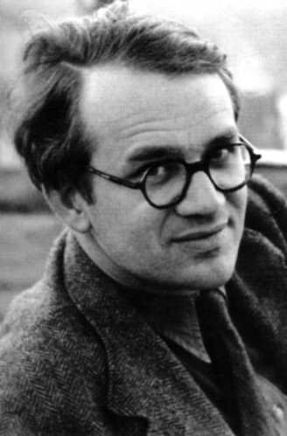 Portret George Woodcock

Teksten
Aan het eind van deze eeuw - vooruitzicht en terugblik, 1990

